考生姓名： 报考专业： 准考证号码： | 密封线内不要写题
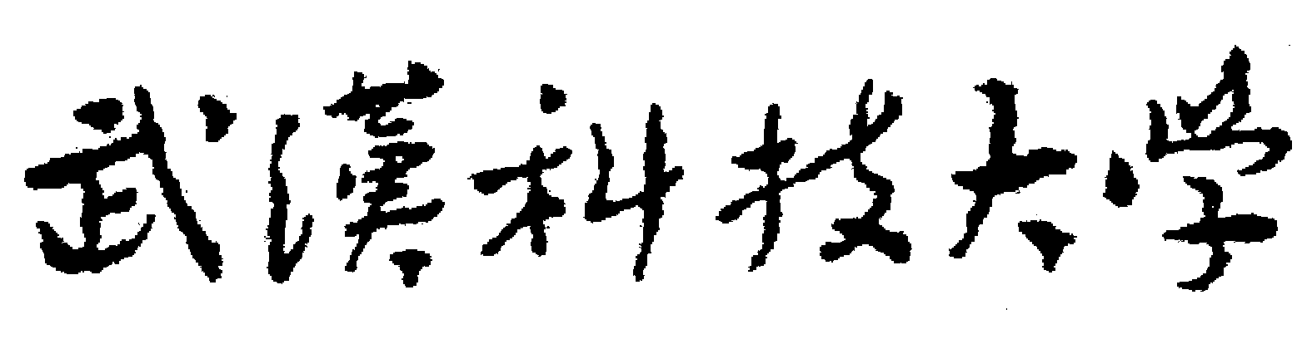2020年全国硕士研究生招生考试初试自命题试题
（ A 卷)
科目代码： 613 科目名称： 固体物理

注意：所有答题内容必须写在答题纸上，写在试题或草稿纸上的一律无效；考完后试题随答题纸交回。
一、简答题(共 5 小题，每小题 10 分，共 50 分)
1、晶体的主要特征；
2、范德瓦尔斯力的起源和特点；
3、能带理论的三个基本假设及其含义；
4、什么叫简正模式？简正振动数目、格波数目或格波模式数目是否同一概念？
5、自由电子模型基态费米能和激发态费米能的物理意义以及费米能影响因素。
二、证明题(共 2 小题，每小题 15 分，共 30 分)
1、证明体心立方与面心立方晶格互为倒格子。
2、对于体积V内部有N个自由电子的电子气体，证明电子气压强P=2E₀/(3V)。其中E₀为电子气的基态能量。
三、计算题( 70 分)
1、（ 25 分）1）写出布拉格衍射公式，2）试求当入射X射线的波长改变∆λ时，反射束的偏转角度∆θ，3）计算晶格常数为a的简立方晶体发生膨胀时，某一晶面(h₁h₂h₃)对应的反射束的偏转角度∆θ(晶体的体膨胀系数为β)。
2、（ 25 分）计算1）画出边长为a的二维正方格子第一布里渊区，并计算布里渊区顶角电子动能与该区一边中点电子动能的比值；2)画出边长为a的简单立方格子第一布里渊区，并计算布里渊区顶角电子动能与该区一面的面心电子动能的比值；3）根据2）的结果讨论其对二价金属的电导率可能产生的影响(从电子在能带中填充的角度考虑)。
3、( 20分)一维晶体的电子能带可以写成，$E(k)=\frac{ℏ^{2}}{{\text{ma}}^{2}}(\frac{7}{8}−\text{cos}\text{ka}+\frac{1}{8}\text{cos}2\text{ka})$，求该晶体的能带宽度，带底、带顶电子的有效质量。

